 | BTS Maintenance industrielle  Session  2014 | Académie d’Amiens
SOUS-EPREUVE E63

Rapport de stage ou d’activité industrielle
de première année

Nom : Dehan Prénom : Romain

Entreprise : ERODE

EPREUVE PROFESSIONNELLE DE SYNTHESE E6

Fiche d’identité de l’apprenti

- Nom : Dehan

- Prénom : Romain

- Date de naissance : 06/06/94

- Formation précédente :
-Bac général STI ET (Sciences et Technologies Industrielles en Electrotechnique) au Lycée Jean-Monnet (Crépy-en-Valois)

- Diplôme en préparation :
-BTS Maintenance Industrielle à PROMEO (Senlis) et à ERODE (Verberie)

Les remerciements

- Tout d’abord, je voudrais remercier le dirigeant de la société ERODE, Mr VanGoethem qui a eu l’extrême gentillesse de m’accueillir dans son entreprise, ce qui m’a permis de rentrer dans le monde du travail et d’acquérir de l’expérience.
-Je souhaite remercier Mr Rateau mon tuteur au sein de l’entreprise, qui m’a aidé dans mon développement durant mon apprentissage et qui a bien voulu me former et m’apprendre son métier.
- Je voudrais remercier aussi tous les autres employés qui m’ont encadré durant ces deux années d’apprentissage. Que ce soit au niveau réglage avec Serge et Anthony, qu’au niveau mécanique avec Eric, Christophe et Olivier.
-Et pour finir, je tiens à remercier les formateurs de Proméo Formation, Mr Nabonne responsable de la section et Mr Biard, qui m’ont enseigné leur savoir afin que je puisse être le plus performant dans l’entreprise et dans ma vie professionnelle.

Introduction

A la fin de ma formation professionnelle qui s’est déroulée simultanément au centre de formation PROMEO et ERODE, conformément à la législation en vigueur, je me dois de présenter mon rapport d’activité qui est structuré en 3 chapitres.
A savoir :

- Chapitre 1 : Présentation générale de l’entreprise ERODE
- Chapitre 2 : Présentation de la fonction maintenance d’ERODE
- Chapitre 3 : Présentation de trois activités

SOMMAIRE :

Fiche d’identité de l’apprenti 2
Les remerciements 3
Introduction 4
Chapitre un 7
Présentation de l’entreprise 7
1. Fiche d’identité 8
2. Présentation 9
3. Histoire de l’entreprise 9
4. Implantation de ERODE en France 11
5. Organigramme de l’entreprise 12
6. La qualité 13
7. Outil de production 13
8. Naissance d’une pièce 17
9. Clients et quelques pièces 19
10. Les fournisseurs 20
11. La sous-traitance 20
12. Les concurrents 20
Chapitre deux 21
Présentation de la fonction maintenance 21
1. Introduction de la maintenance 22
2. Le service maintenance 23
3. Maintenance corrective 25
4. Maintenance Préventive 25
Chapitre trois 26
Présentation des trois activités 26
Activité 2 33
1. Présentation de la machine 33
2. La maintenance corrective 35
Activité 3 41
1. Maintenance améliorative 41

Chapitre un

Présentation de l’entreprise



1. Fiche d’identité
- Raison Sociale : ERODE
- Capital social : 100 000 €
- Date de création : 1987
- Taille : 25 employés sur 1 site
- Secteur économique : Secondaire
- Branche Economique : Métallurgie
- Statut Economique : Entreprise privée
- Forme Juridique : S.A.S (société à action simplifiée)
- Chiffre d’affaire : 2 500 000€
- Adresse du site : ERODE
4 Chemin des Remises
60410 VERBERIE
- Pays : France
- Site internet : http://www.erode.fr
- Téléphone : 03 44 40 54 84
- Numéro de Siret : 343 205 365 00020
- Code NAF : 2562B
- Numéro URSSAF :
- Directeur du site : Mr Eric Van Goethem
- Maitre d’apprentissage : Mr Fabrice Rateau
- Activité principale : Découpe de pièces métalliques dans le domaine du luxe
- Production : Boucles de sac, Coupelles pour les cosmétiques, Pièces métalliques, Quincaillerie
- Logo de l’entreprise :


2. Présentation

LE METAL ORNEMENTAL
ERODE crée et fabrique des accessoires métalliques ornementaux pour la mode, la décoration et les cosmétiques.
Le travail est effectué par découpe, emboutissage, matriçage de tous types de matériaux : fer blanc, laiton, acier, bois, plastique, papier, caoutchouc...
Le savoir-faire unique d’ERODE et la performance de son outil de production informatisé lui permette d’innover en permanence.
ERODE offre ainsi la souplesse et la réactivité nécessaire pour satisfaire toutes les attentes de ses clients, que ce soit pour des petites ou des moyennes séries.

3. Histoire de l’entreprise

Suite à un licenciement économique, Mr VanGoethem, directeur de production d’un site spécialisé dans la découpe de barrette pour cheveux, se voit proposer outre une prime de licenciement, la donation de trois presses de découpe. Il s’installe alors dans le sous-sol de son pavillon et travaille principalement pour les cométiques. En 1987, la société ERODE est créée. Deux ans plus tard, il déménage à St Sauveur et la société compte alors 7 salariés.
La signification d’ERODE :
Etude
Réalisation
Outillage
Découpe
Emboutissage
La société est alors spécialisée dans la déformation de tôles pour l'automobile, la parfumerie et divers autres secteurs.
En 1995, Mr Van Goethem fils intègre la société et développe la partie commerciale.
En 1996, la mise en place d’une nouvelle stratégie commerciale a conduit l’entreprise à se positionner sur le marché du luxe...
Le chiffre d’affaires passe de 1 028 000 d’euros en 2000 à 2 000 000 d’euros en 2004. 15 % de sa production est destinée à l'exportation.
ERODE crée et fabrique des accessoires métalliques ornementaux pour la mode, le luxe et les cosmétiques.
Le travail est effectué par découpe, emboutissage, matriçage de tous types de matériaux : fer blanc, laiton, acier, bois, plastique, papier, caoutchouc...
Installée depuis 10 ans à Verberie dans l'Oise, l’unité de production de 1 500 m2 couverts emploie 25 personnes hautement qualifiées et est dotée d’un parc machine moderne et performant :
o Machine à électroérosion à fil,
o Centre d'usinage,
o Presses,
o Rectifieuses….,
o Ensemble de traitement de surface.
Pourcentage des expéditions de vente d’ERODE. Les ventes étrangères comprennent : USA, Espagne, Italie et Allemagne.

4. Implantation de ERODE en France

Erode se situe en France dans une petite ville située au sud de l’Oise, Verberie.
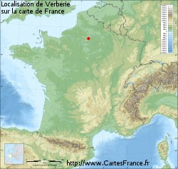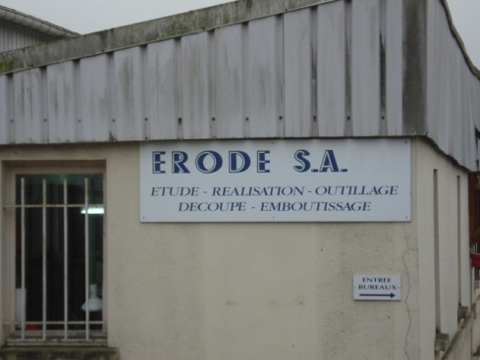
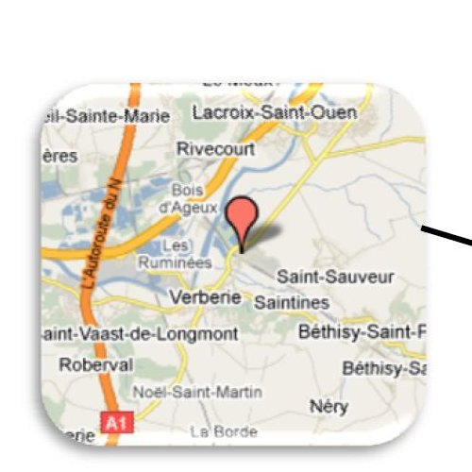

5. Organigramme de l’entreprise
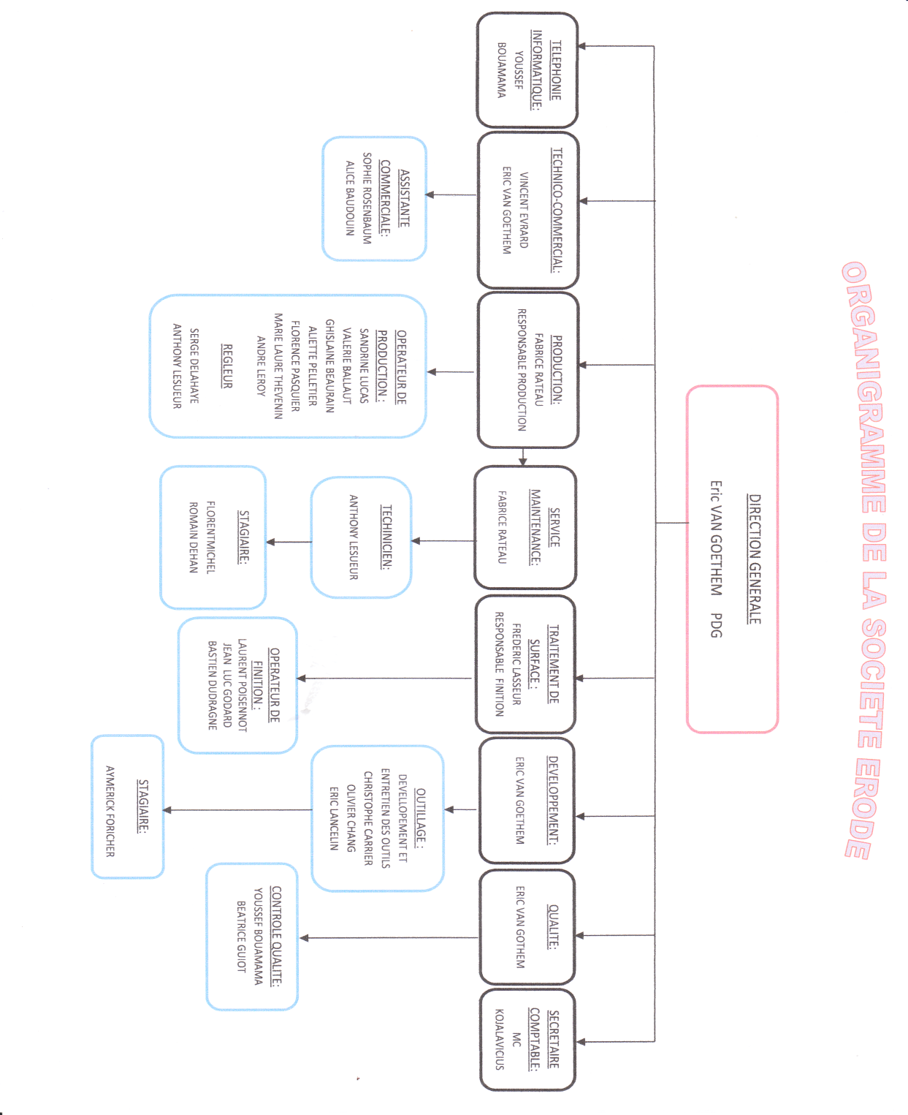

6. La qualité

LA QUALITÉ TOTALE
A tous les échelons de l’entreprise comme à tous les stades de la fabrication, la qualité est le leitmotiv d’ERODE.
Sensibilisé et formé aux démarches qualités, l’ensemble du personnel applique ces principes et ces méthodes à toutes les phases d’intervention.
Chaque étape de fabrication est systématiquement validée par des contrôles afin de livrer un produit fini avec zéro défaut.

7. Outil de production

UN OUTIL DE PRODUCTION MAITRISE
La majeure partie des opérations depuis la conception jusqu’à la finition est réalisée au sein de l'entreprise.
Cette politique permet de totalement maîtriser la production mais aussi de préserver des techniques innovantes et des savoir-faires spécifiques qui font la force d’ERODE.
Voici quelques photos d’outils de production :
Secteur découpe
Presse Cofmo Presse Bruderer Presse double effet
100 tonnes 30 tonnes 12 coups 20 tonnes
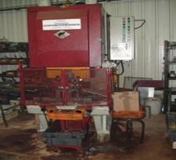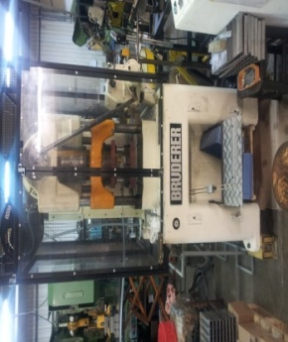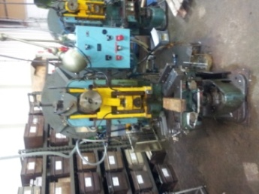
Presse SM 30 Presse a coulisseau Presse sangiacomo
30 tonnes multiple 15 tonnes
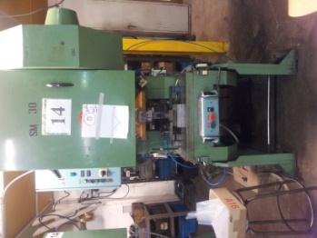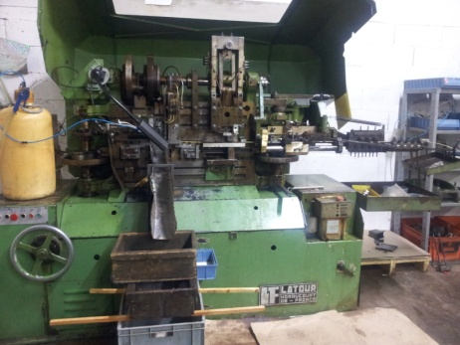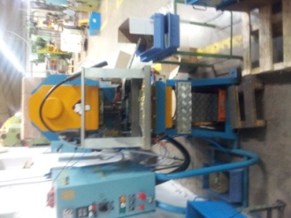

Presse Comfo Presse Sangiacomo Presse Raskin
40 tonnes 20 tonnes 80 tonnes
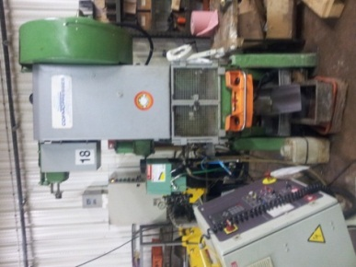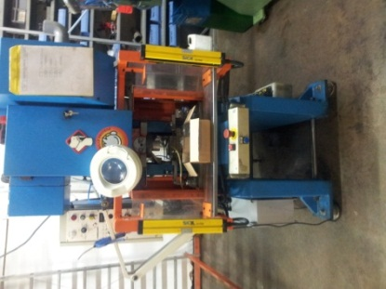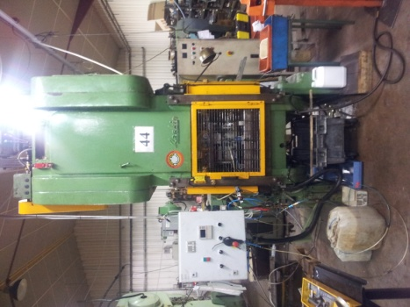
Secteur outillage
Le tour Fraiseuse Rectifieuse
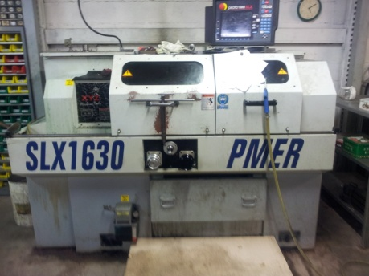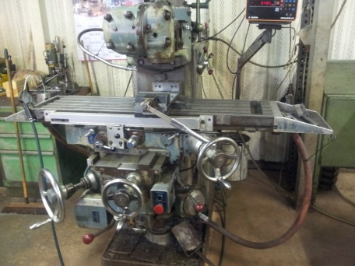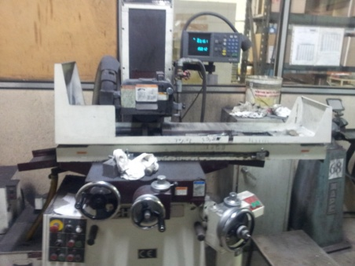

Centre d’unité d’usinage Machine à electroérosion à fil Machine de micro perçage
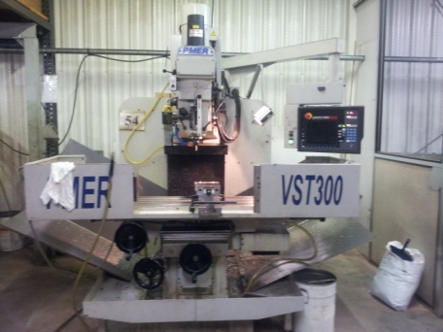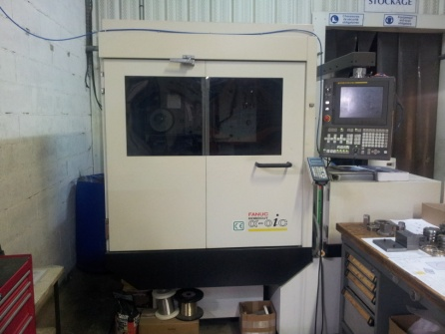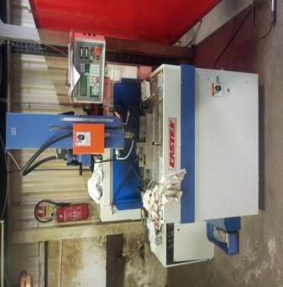
Secteur tôlerie
Presse plieuse Poinçonnage à Machine de découpe 200 tonnes sur commande numérique au jet d’eau OMAX 3 mètres de long EUROMAC 30 tonnes 4100 bar
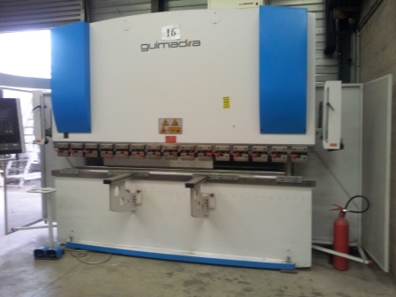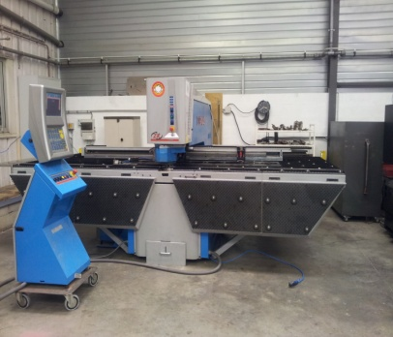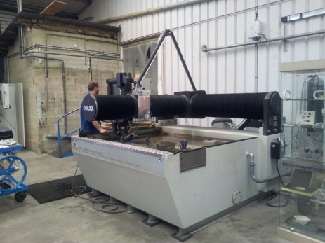

Secteur polissage
L’Usure (Tribofinition) Dorure Vernis
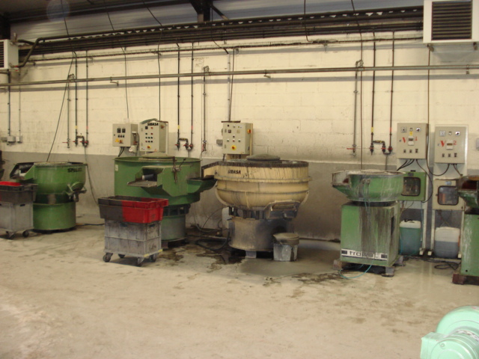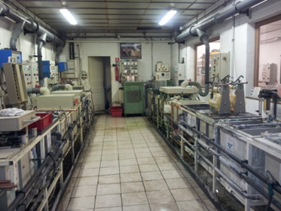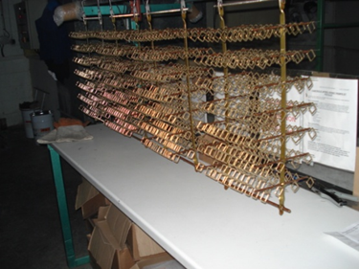
Polissage
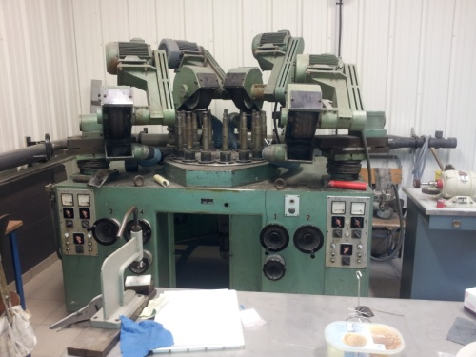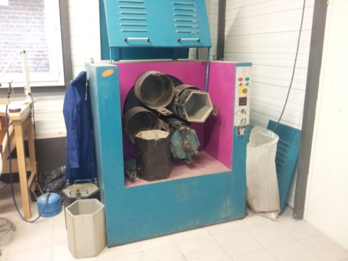
Secteur Découpe et gravure laser
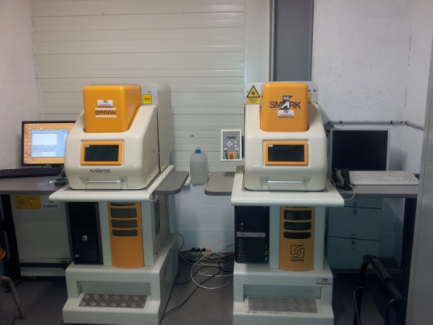

8. Naissance d’une pièce

Étape 1
Mise en place du cahier des charges. Etude de faisabilité. Elaboration de la procédure de fabrication. Réalisation du prototype.
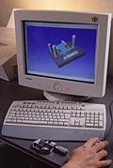
Étape 2
Création en trois dimensions des différents outillages par le bureau d'études d’ERODE. Réalisation des outils en interne. ERODE propose également de travailler sur l’environnement de pose de la pièce fabriquée (ex : rivet avec outils de sertissage ou godet avec outil multi-empreinte de compactage)...
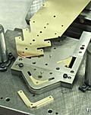
Étape 3
Lancement d’une pré-série, mise au point. Nos qualiticiens élaboreront des gammes de contrôle afin d’écarter tout risque de non-conformité.
. 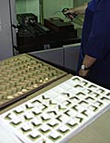
Étape 4
Fabrication (découpage, matriçage ou emboutissage). Les automates d’assemblage parachèvent la pièce pour transmettre un article brut à l’équipe du traitement de surface.
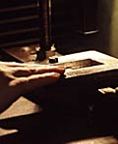
Étape 5
Finition. Les pièces sont polies au tonneau ou par tribofinition et reçoivent ensuite un revêtement protecteur ou décoratif par électrolyse ou vernissage.
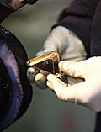

9. Clients et quelques pièces

- La maroquinerie

- Les cosmétiques

- La mode


Les clips :
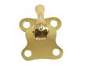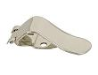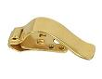
Les griffes :
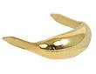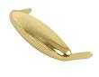
Les boucles :
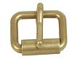
Les godets :


10. Les fournisseurs

- Fournisseurs laiton :


- Fournisseurs acier :



11. La sous-traitance

- Partie usinage


- Partie cubage matière


- Partie Traitement de surface


12. Les concurrents



Chapitre deux

Présentation de la fonction maintenance

1. Introduction de la maintenance

La maintenance est l'une des fonctions importantes de l'entreprise.
Notre première mission en tant que technicien de maintenance est d'améliorer la disponibilité des moyens de production en appliquant différents types de maintenance, afin de maintenir en état de fonctionnement l'ensemble du parc machines.
La maintenance doit fonctionner en articulation avec la production, le service maintenance s'organise autour de ce principe pour être le plus tôt possible sur les problèmes avec le plus de promptitude possible.
Pour cela, il a recours à deux types de maintenance :
- la maintenance préventive.
- la maintenance corrective.
Ainsi que l'amélioration continue.

2. Le service maintenance

Pendant plusieurs années, l’axe de développement de la société était basé sur la production. Travailler au plus vite, sans interruption et sans défaut.
Le parc machine était ancien et l’entretien concernait prioritairement les outillages installés sur les moyens de production. Le service maintenance n’était pas opérationnel et les techniciens de maintenance (qui sont les régleurs) n’intervenaient que pour du correctif. Le plus souvent, cette activité était sous traitée à d’autres sociétés. Le coût et le temps d’intervention et d’immobilisation n’étaient donc pas maitrisés. Depuis peu, la volonté de faire progresser la société vers d’autres marchés et de la crédibiliser, conduit ERODE vers une certification ISO 9001, version 2008. La certification a été établie en mai 2013.
Les différentes analyses ont montré que la part « maintenance » n’était pas suffisante et qu’il fallait mettre en place des moyens afin d’anticiper les défaillances ou les dégradations des différents biens. L’objectif principal étant la mise en place d’une maintenance préventive.
Je vais vous présenter le répertoire parc machine ceci, nous permet de savoir la marque de la machine, son année de fabrication, son tonnage ainsi que son type. Lors d’un dépannage si l’on a besoin de contacter le fabriquant, le parc machine est là pour nous permette de fournir toutes infos complémentaires sur la machine.
Répertoire parc machine (annexe1 page)
Mon rôle aux seins de l’entreprise est régleur, mais pas seulement. Je mets en place les connaissances acquises en formation dans l’organisation de la maintenance chez ERODE. Pour débuter j’ai eu pour mission de faire des fiches d’équipements de protections individuels (EPI).
(Voir annexe page…)

Organigramme du service maintenance
STAGIAIRE:
FLORENTMICHEL ROMAIN DEHAN

SERVICE MAINTENANCE:
FABRICE RATEAU
TECHINICIEN:
ANTHONY LESUEUR

3. Maintenance corrective
Organisation administrative :
Pour le correctif Mr Rateau établit un bon d’intervention et le transmet au technicien. Après l’intervention le technicien marque ses observations et la durée de l’intervention. Une fois ceci accomplit le document est rempli et classé informatiquement. Pour le classer il suffit d’ouvrir une partit du disque dur qui se nomme QSE, puis le fichier maintenance. A l’intérieure de ce fichier on trouve toutes les machines, toutes ses machines on leur propre fichier. Donc une fois le tout c’est fichier ouvert il suffit de faire un scanne du document et de l’enregistrer dans le fichier ceci nous permet d’avoir un historique de panne.
(Voir annexe n°5 page)

4. Maintenance Préventive
Pour une action préventive une feuille est remplie. Pour le classer il suffit d’ouvrir une partit du disque dure qui se nomme QSE, puis le fichier maintenance. A l’intérieure de ce fichier on trouve toutes les machines, toutes ses machines on leur propre fichier. Une fois ceci fait il suffit de cliquer sur la feuille de maintenance préventive qui correspond à la machine. Puis nous reportons toutes nos annotations sur la feuille de maintenance préventive via le logiciel Excel, une fois ceci fait il suffit d’enregistré la feuille de maintenance préventive dans le fichier maintenance préventive réalisé.
Chaque machine est contrôlée 1fois/an.
La fiche est remplie par un régleur (Mr Lesueur) ou par un apprenti.
La fiche de maintenance préventive en question, est faite par un groupe de travail depuis 2012.
Ce groupe comprend :
- La Direction
- La Production
- Le Responsable qualité

Cette fiche de maintenance a été mise en place en juillet 2012 par un apprenti.
(Voir annexe n°6 page 51)

5. Gestion des stocks
Suite à une observation établit dans la société j’ai demandé à mon responsable s’il était de créer une gestion de stock. Lors de mon observation j’ai pu constater qu’il y avait des pièces détachés rangées un peu partout et ceci nous fessait perdre du temps pour trouver ou était tel ou tel pièce. Alors de se fait j’ai regroupé toutes les pièces détachés ensembles puis j’ai établi une gestion de stock sous forme de tableau sur le logiciel Excel. Pour faciliter la recherche j’ai incorporé les photos des raccords pour le pneumatique et pour recherche rapidement il suffit de faire « contrôle » (Ctrl) puis « f » ceci ouvre une fenêtre de recherche rapide. Il suffit juste à inscrire le nom de notre pièce détaché.

Chapitre trois

Présentation des trois activités

Activité 1

1. Présentation de la machine

Cette seconde activité se déroule sur une presse à embrayage électro- pneumatique, cette presse se situe dans le parc presse mécanique.
Description du fonctionnement d’une presse. La presse fonctionne grâce à un moteur qui permet de mettre en rotation le volant par l’intermédiaire de courroies. Puis de l’air est envoyé dans l’embrayage par l’intermédiaire d’une électrovanne. Ceci permet de comprimer les ressorts et applique fortement le plateau central sur le disque d’embrayage entraîné par le volant.

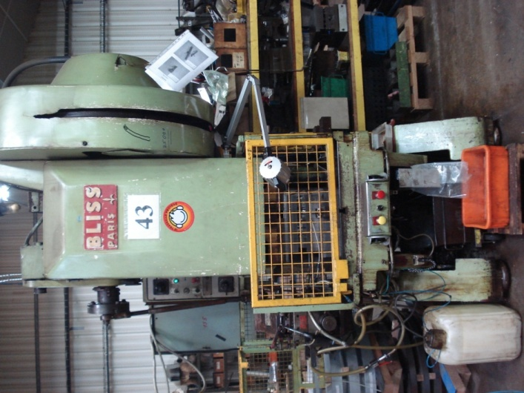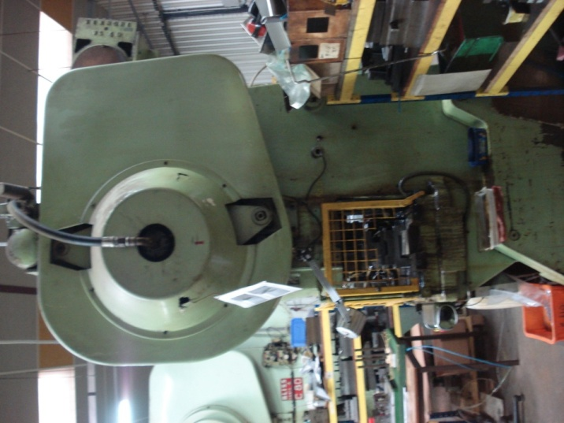

2. La maintenance corrective

Problématique :
Comment résoudre la fuite d’air qui s’échappe de la presse et le défaut d’auto-maintien du contacteur RB ?
(Aucune documentation technique sur cette presse)
L’intervention se déroule hors tension. Il m’a fallu simplement débrancher le canalisse, il n’y a aucun moyen de condamnation sur les équipements présents dans l’armoire, celle-ci étant vétuste.
Hypothèses :
1) Le joint qui permet l’étanchéité de l’air entre l’embrayage et le plateau est défectueux.
2) Le joint spi du roulement est défectueux.
3) Le contacteur RB est hors service et est forcé mécaniquement.

GAMME DE DEMONTAGE
Opérations | Descriptions | Outillages | Images
1 | Démonter le flexible qui permet de transmettre l’air à l’embrayage. | clé plate de 35 | 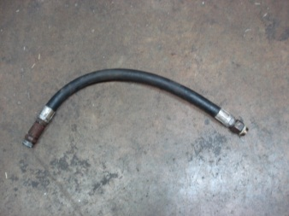
2 | Démontage du coude. | Clé plate de 35 | 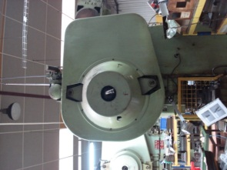
3 | Coude démonté. |  | 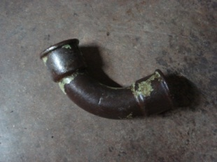
4 | Démontage du carter cache embrayage. | Clé six pans mâles de 4 | 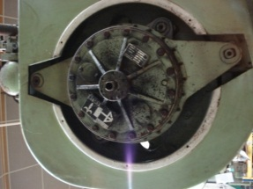
5 | Démontage du cache roulement. | Clé six pans mâles de 8 | 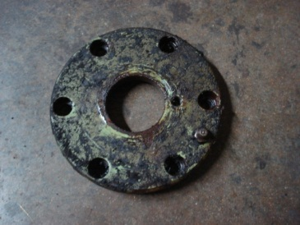
6 | Démontage du cache embrayage. | Vis de 24 | 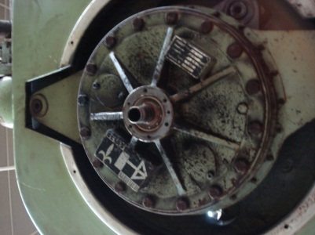
Opérations | Descriptions | Outillages | Images
7 | Embrayage extrait de la presse. | Manuel | 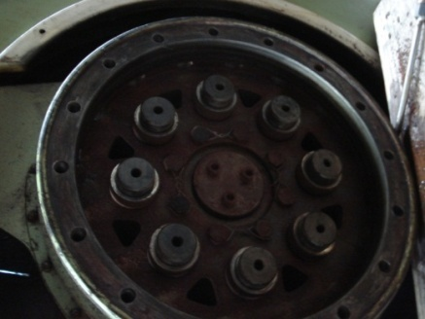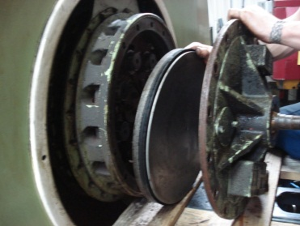
8 | Vérification de létat du joint. | Manuel | 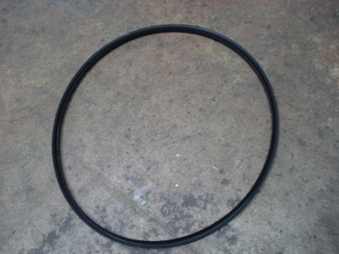
9 | Démontage du roulement.  (Photo après dégraissage.) | Marteau, jaie | 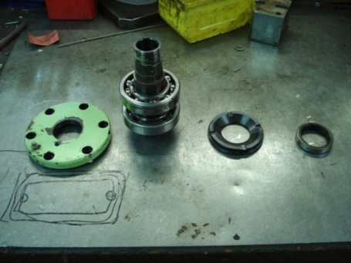
10 | Vérification du joint spi.  (joint défectueux) | Manuel | 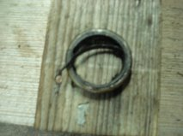
Opérations | Descriptions | Outillages | Images
11 | Rechercher sur internet joint spi pour arbre tournant (voir annexe xxxx) de façon à procéder à une commande (Bon de commande voir annexe). | Manuel | 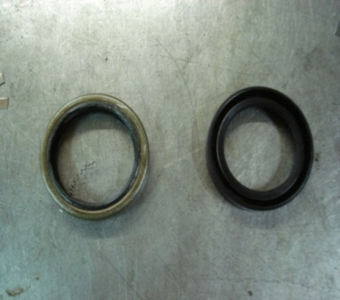
12 | Graissage du roulement « grade NLGI 2 ». | Manuel, pompe à graisse | 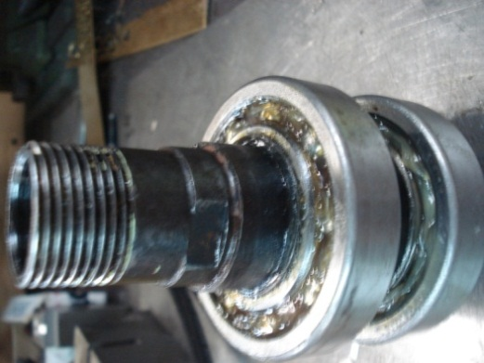  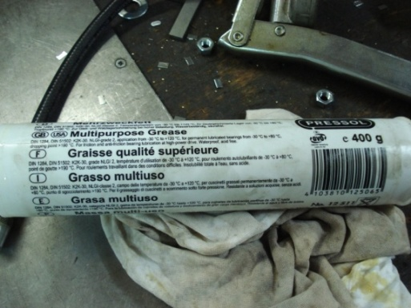
13 | Remontage du joint spi. | Manuel | 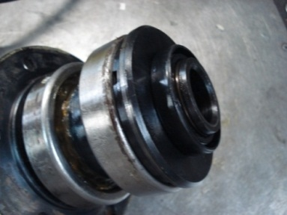
14 | Mise en place du roulement. (j’ai mis du téflon au bout du roulement pour empêcher toute fuite au raccord.) | Manuel, marteau, jaie, téflon | 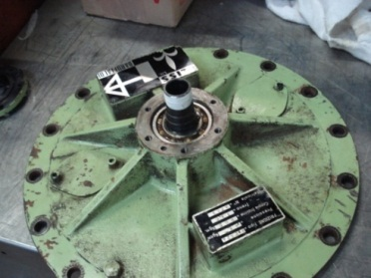

Une fois la fuite réparé je procède à la seconde partie de l’intervention. La partie électrique.
DEROULEMENT DE L’INTERVENTION
Opérations | Descriptions | Outillages | Images
1 | Présentation armoire défectueuse contacteur forcé mécaniquement.
2 | Je vais à présent identifier le contacteur en question.  Je peux voir qu’il s’agit du contacteur Rb. Je procède à son démontage. |  | 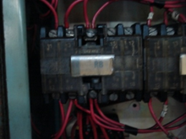
3 | Je commence par identifier tous les câbles. | Ruban adhésif | 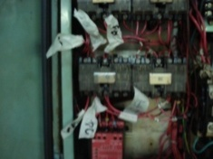
4 | Une fois le contacteur démonté j’ai pu observer qu’il s’agit d’un contacteur auxiliaire 110V 50Hz.  2 NC et 2 NO | Tournevis plat | 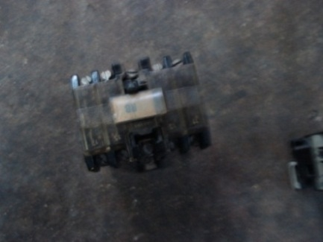
5 | Consulter les stocks, contacteur auxiliaire 110V 50Hz de disponible. (Voir document annexe)  Voici le contacteur 110V 50 Hz |  | 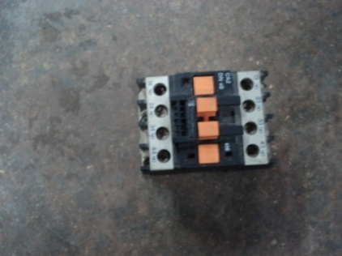
6 | Ancien nouveau :  2 borne NC et NO chacun |  | 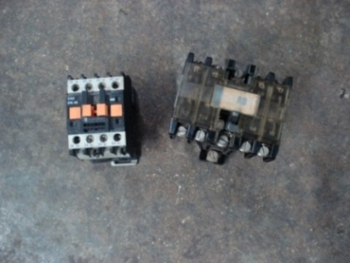
7 | Puis je procède au remontage. | Tournevis plat | 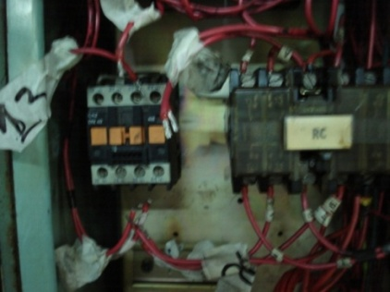
8 | Et voici l’installation remise en état. |  | 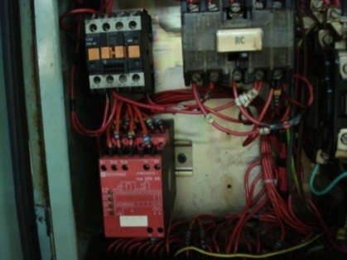
Et voici à nouveau la presse prête à fonctionner.

Activité 2

1. Maintenance améliorative
Présentation de l’endroit où les pièces sont stockées.
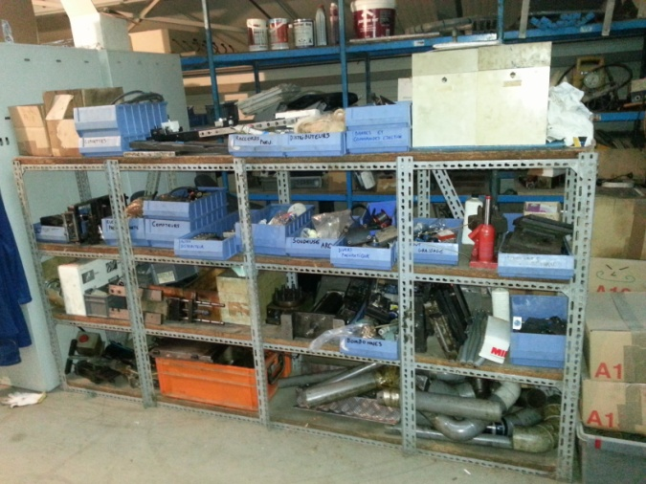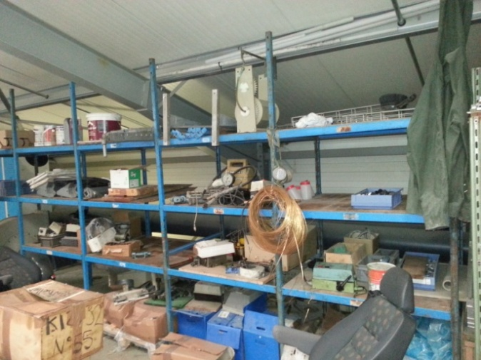
Problématique:
Comment faire pour résoudre la perte de temps consacrée à chercher et trouver la pièce qui nous convient ?
Résolution :
Création d'un stock de pièces répertoriées et rentrées informatiquement par le biais du logiciel "Excel"
Actions :
Je commence par trier tout ce qui est électrique. Puis je range dans des bacs ou des cartons, que je dispose sur des étagères. Une fois ceci fait je compte le nombre présent de chaque article puis je les répertorie sur un cahier avant de les rentrer informatiquement.

Les lettres pour la localisation correspondent à :
« A » Emplacement au sol sous l’étagère A, puis le chiffre qui la lettre correspond aux numéros du carton dans lequel c’est ranger.
Et pour la suite Etagère C donc la lettre de l’étagère, puis le numéro d’étagère puis et ensuite le numéros du bac ou du carton ou se trouve les objets.

Puis ensuite je trie toute la partie pneumatique et j’effectue le même procédé que celui cité plus haut.

Il y a aussi une partit stock machine que j’ai répertorié.

Ainsi qu’une partie stock pour presse.

Voici la gestion de stock effectué, ceci est vrais gain de temps plus besoin de cherché pendant de nombreuses minutes pour trouver ce qui nous intéresse.

Activité 3

Pour la certification ISO 9001 version 2008, j’ai dû mettre en place des fiches de poses de sécurités. Elles sont obligatoires. La fiche de poste de sécurité est un document destiné à informer et sensibiliser les salariés aux dangers1 auxquels ils sont exposés sur leur poste de travail. Elle doit fournir des instructions claires ainsi que les moyens de prévention nécessaires à la sécurité des personnes. La construction de ces fiches repose sur une analyse des risques menée au préalable à chaque poste de travail présent dans l’entreprise.
Donc suite à des analyses faites au préalable effectuer par l’entreprise j’ai pu mettre en place des fiches de postes de sécurités. Le risque sur toute les machines, les machines sont des presses donc le risque engendré dessus est commun.
Donc l’étude nous a permis de relevé les risques qu’encours les ouvriers :
-pertes d’audition,
-risque de coupure en manipulant pièces, feuillard,
-risque d’écrasement au niveau des pieds,
-risque d’allergie de la peau suite à la manipulation de produit,
-les chariots élévateurs doivent être conduits seulement par le personnel autorisé,
- liste des interdictions
-types d’huile utilisée.
Donc voici la fiche de poste de sécurité que j’ai établit.

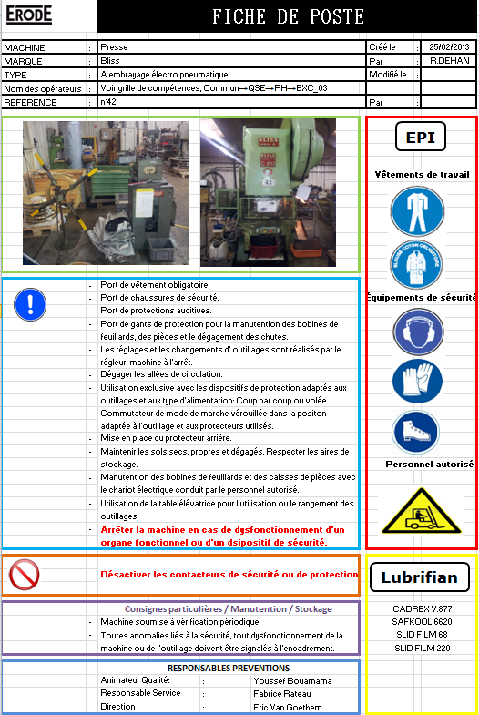

On peut voir dans l’entête le type de machine, la marque, ainsi que son type. Puis après la grille de compétence des opérateurs ainsi que sa référence interne à l’atelier.
Ensuite la photo de la machine ainsi que son dévidoir et son redresseur. Sur le côté nous avons la liste des EPI (Equipement de Protection Individuel) a utilisé sur cette machine. Puis viens une liste d’obligation suivit d’une liste d’interdiction. Puis la liste des différents lubrifiants utilisés dans les machines. Pour finir les consignes particulières ainsi que les responsables de préventions.
Les annexes

Ici vous allez pouvoir trouver tous les documents complémentaires au rapport de l’entreprise.
Annexe 1 : nom des presses, tonnages et date de naissance de la presse
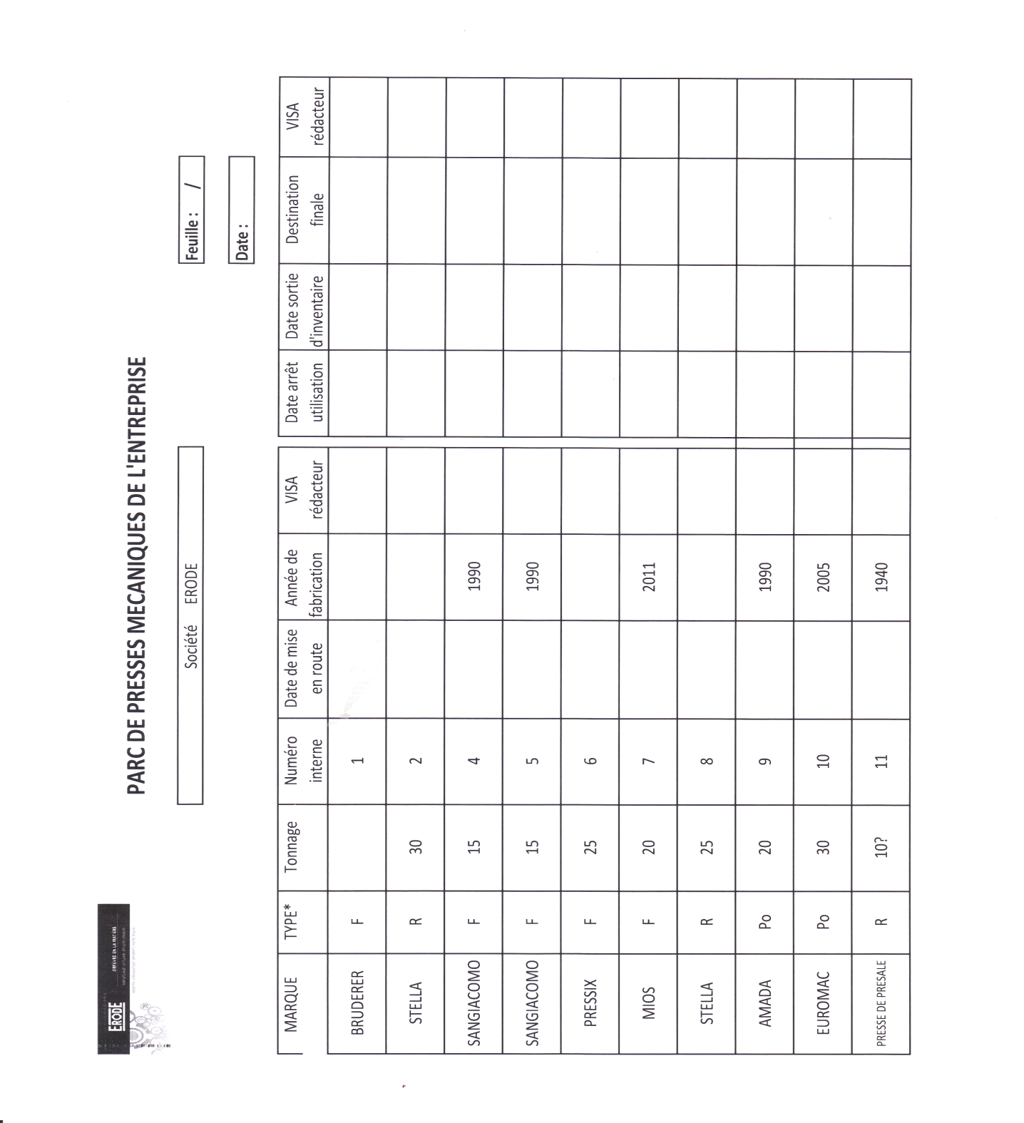
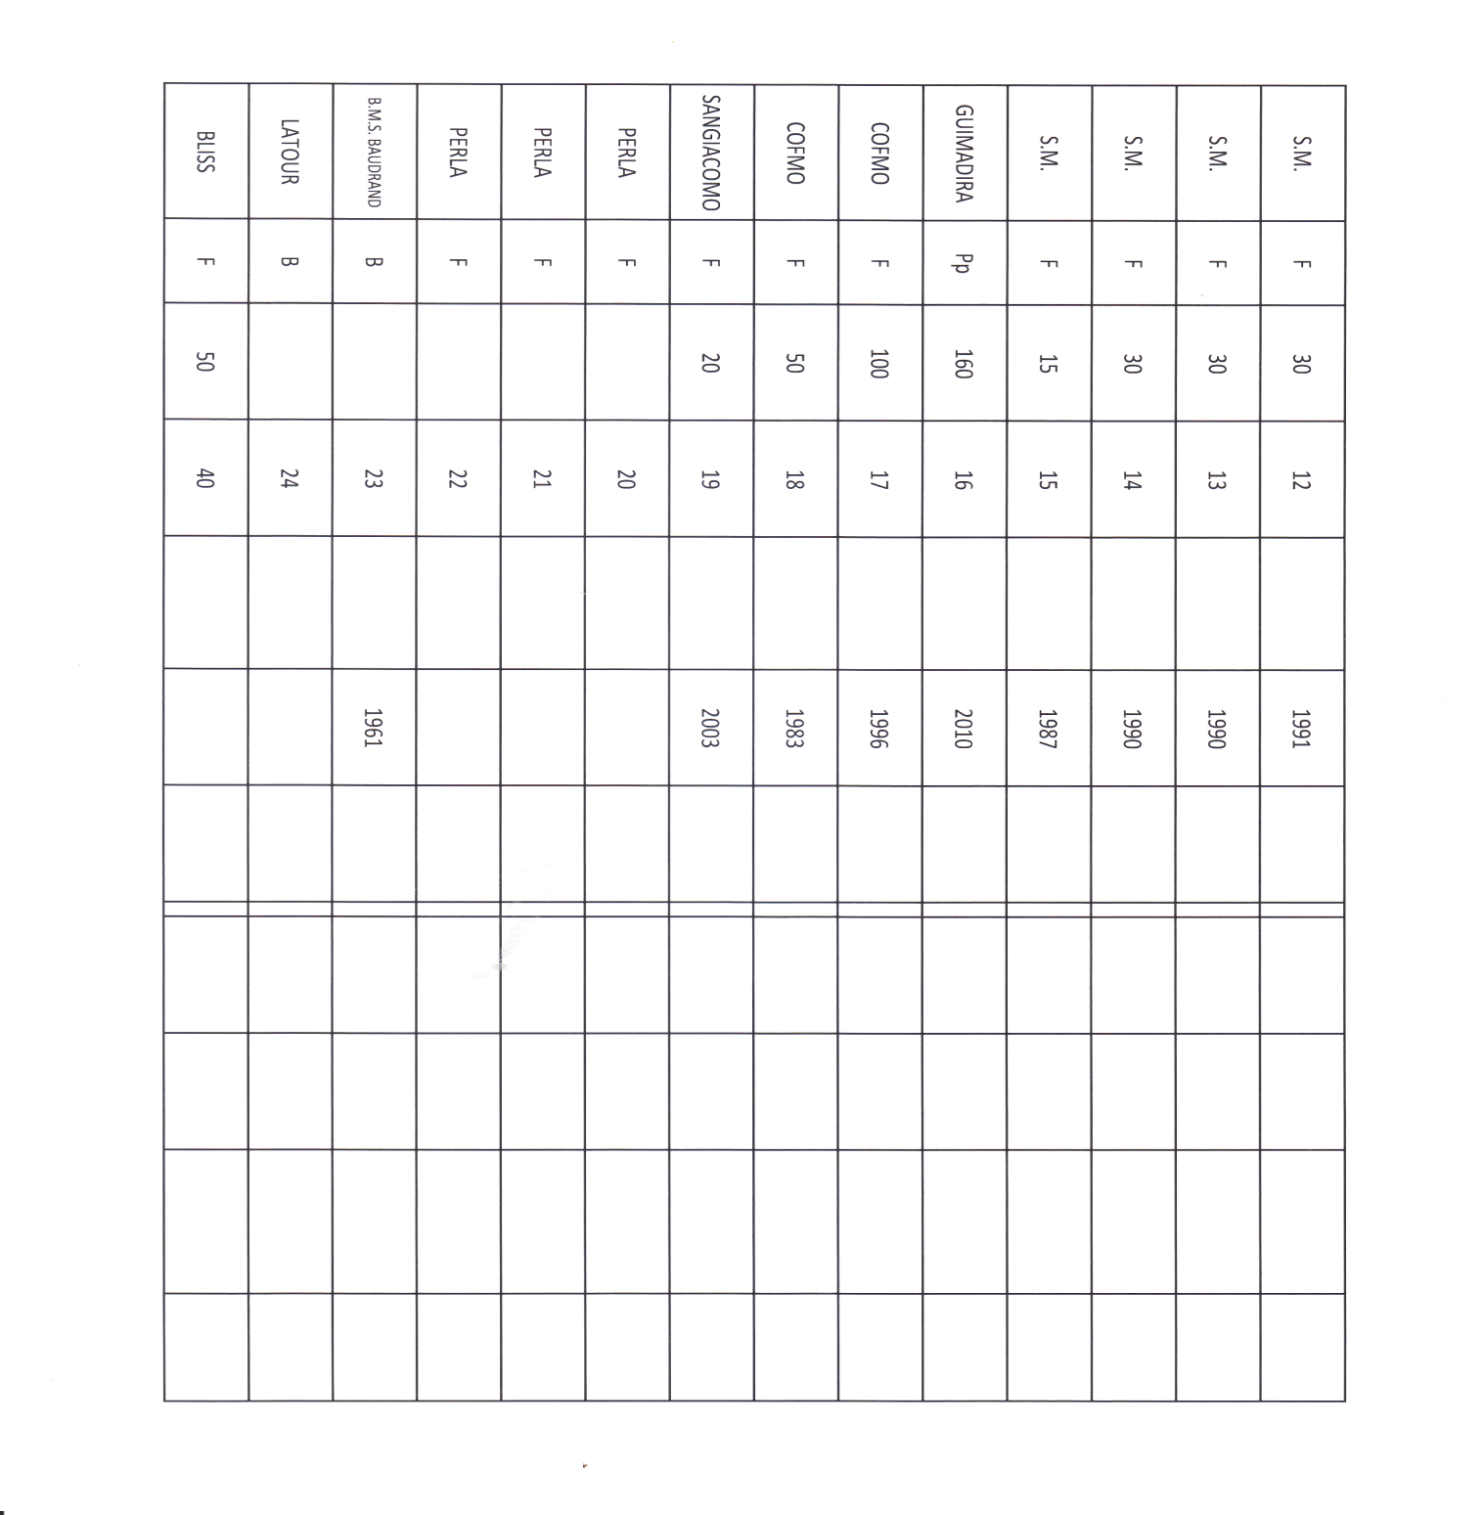
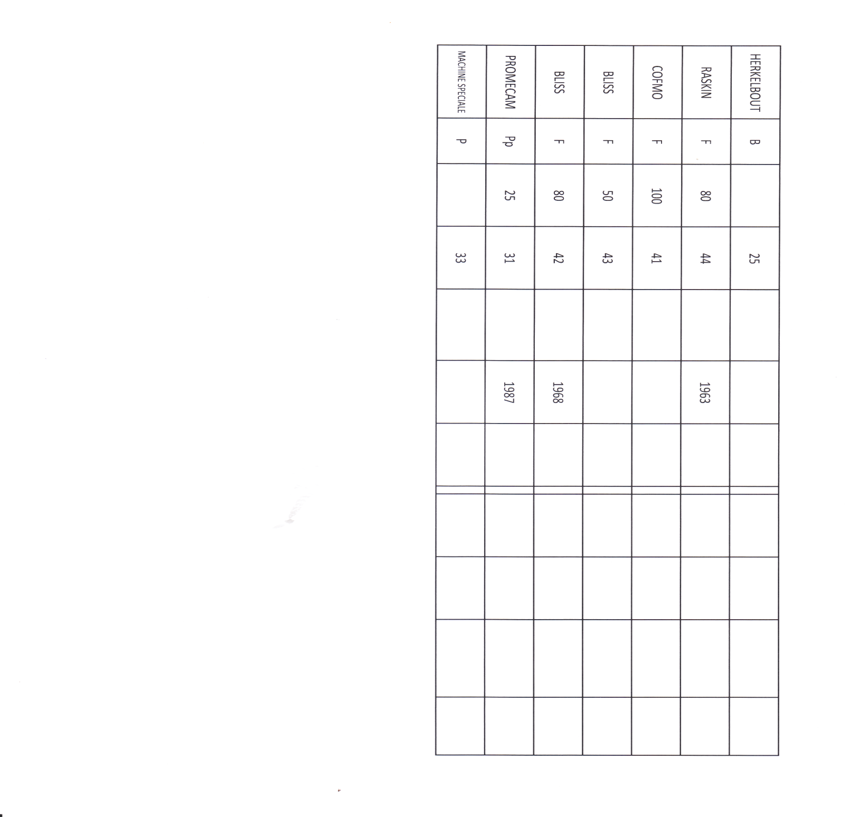
Annexe : Bon d’intervention pour maintenance préventive, corrective et préventive.
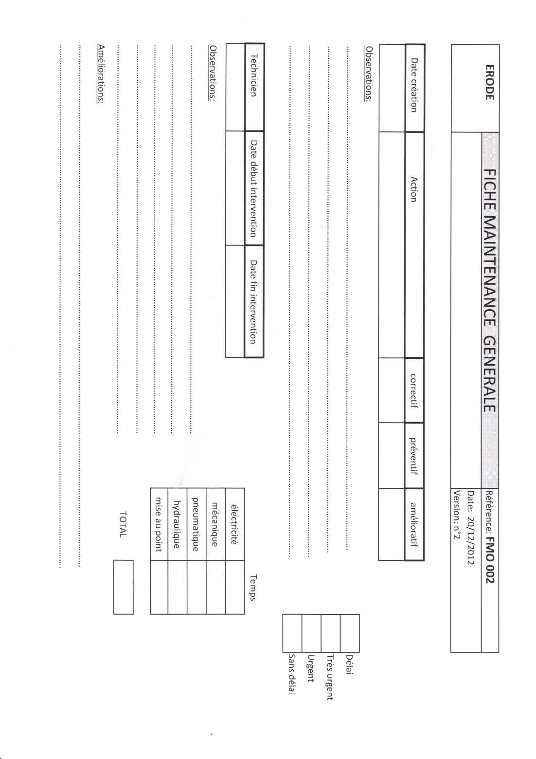
Annexe : Feuille de maintenance préventive.
Annexe : Activité 2 bon d’intervention pour maintenance corrective et préventive.
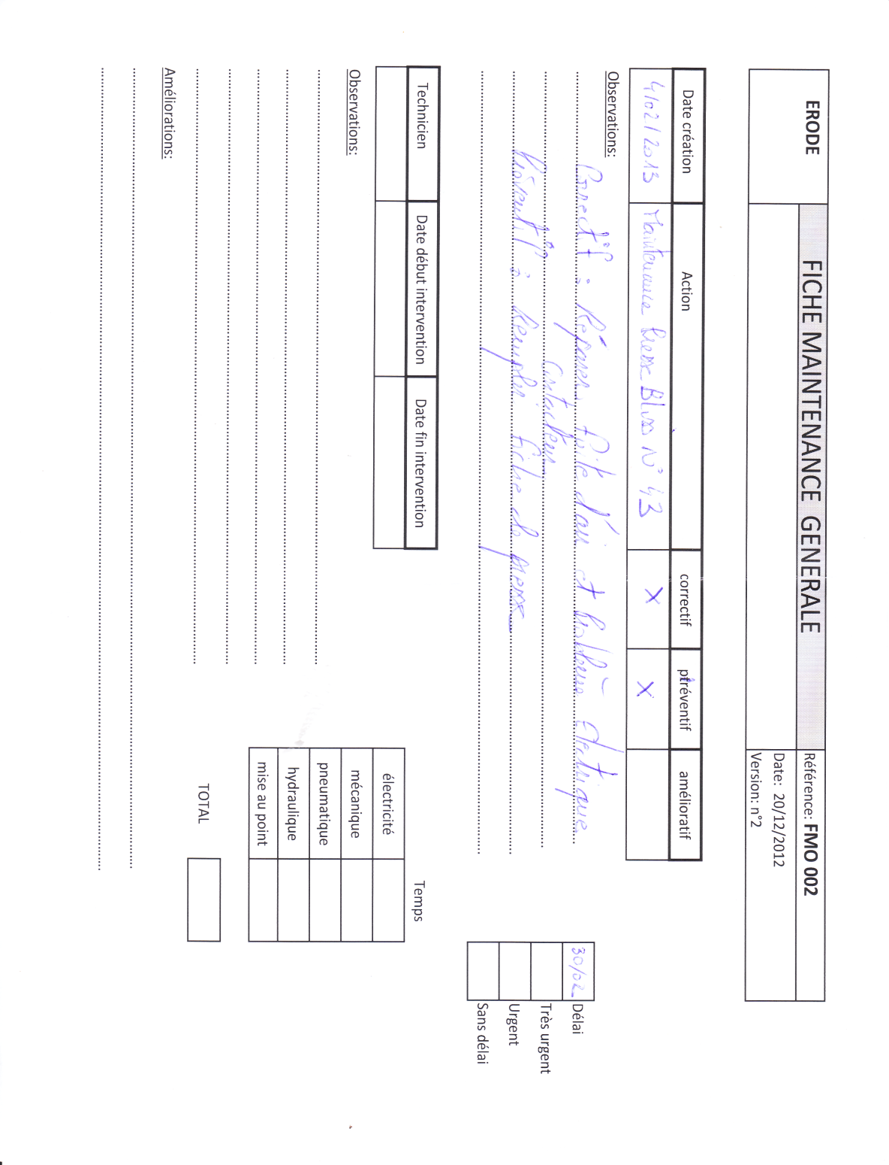
Description de mon joint spi. 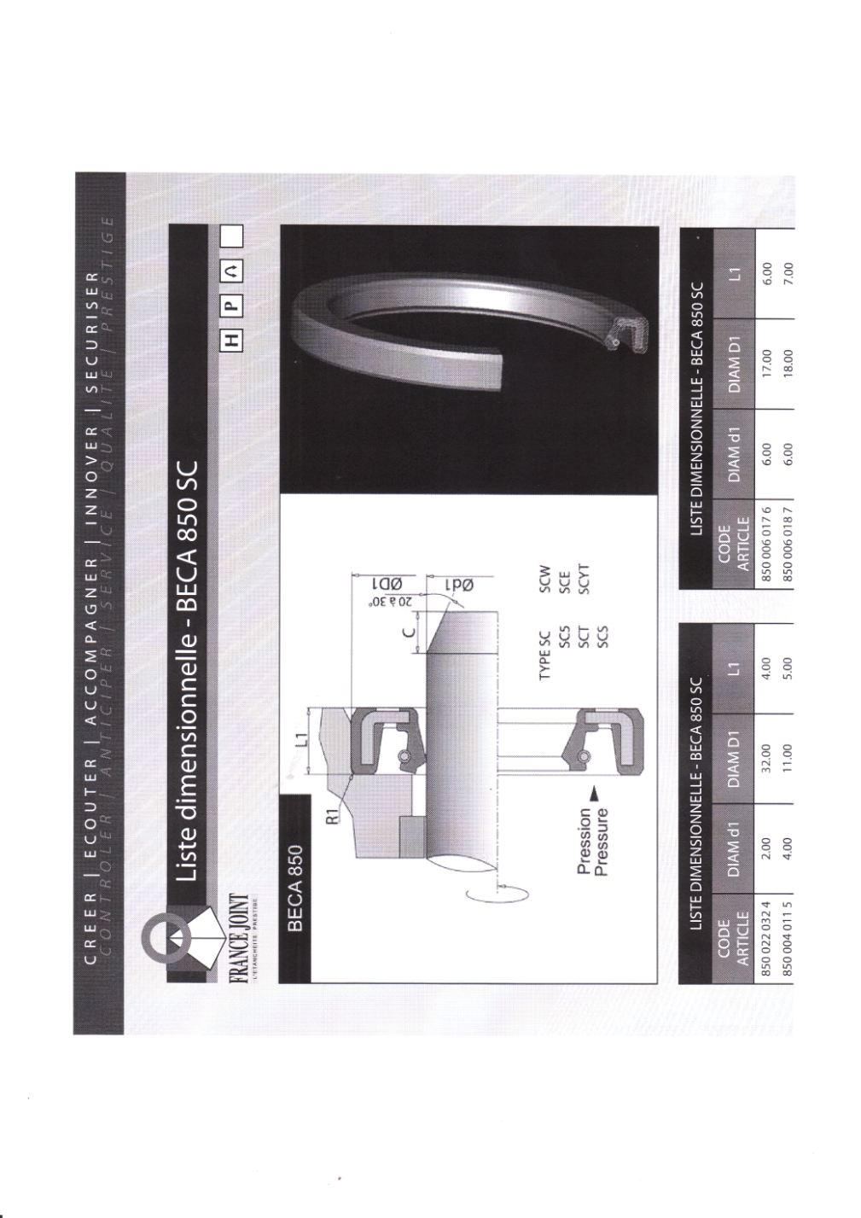
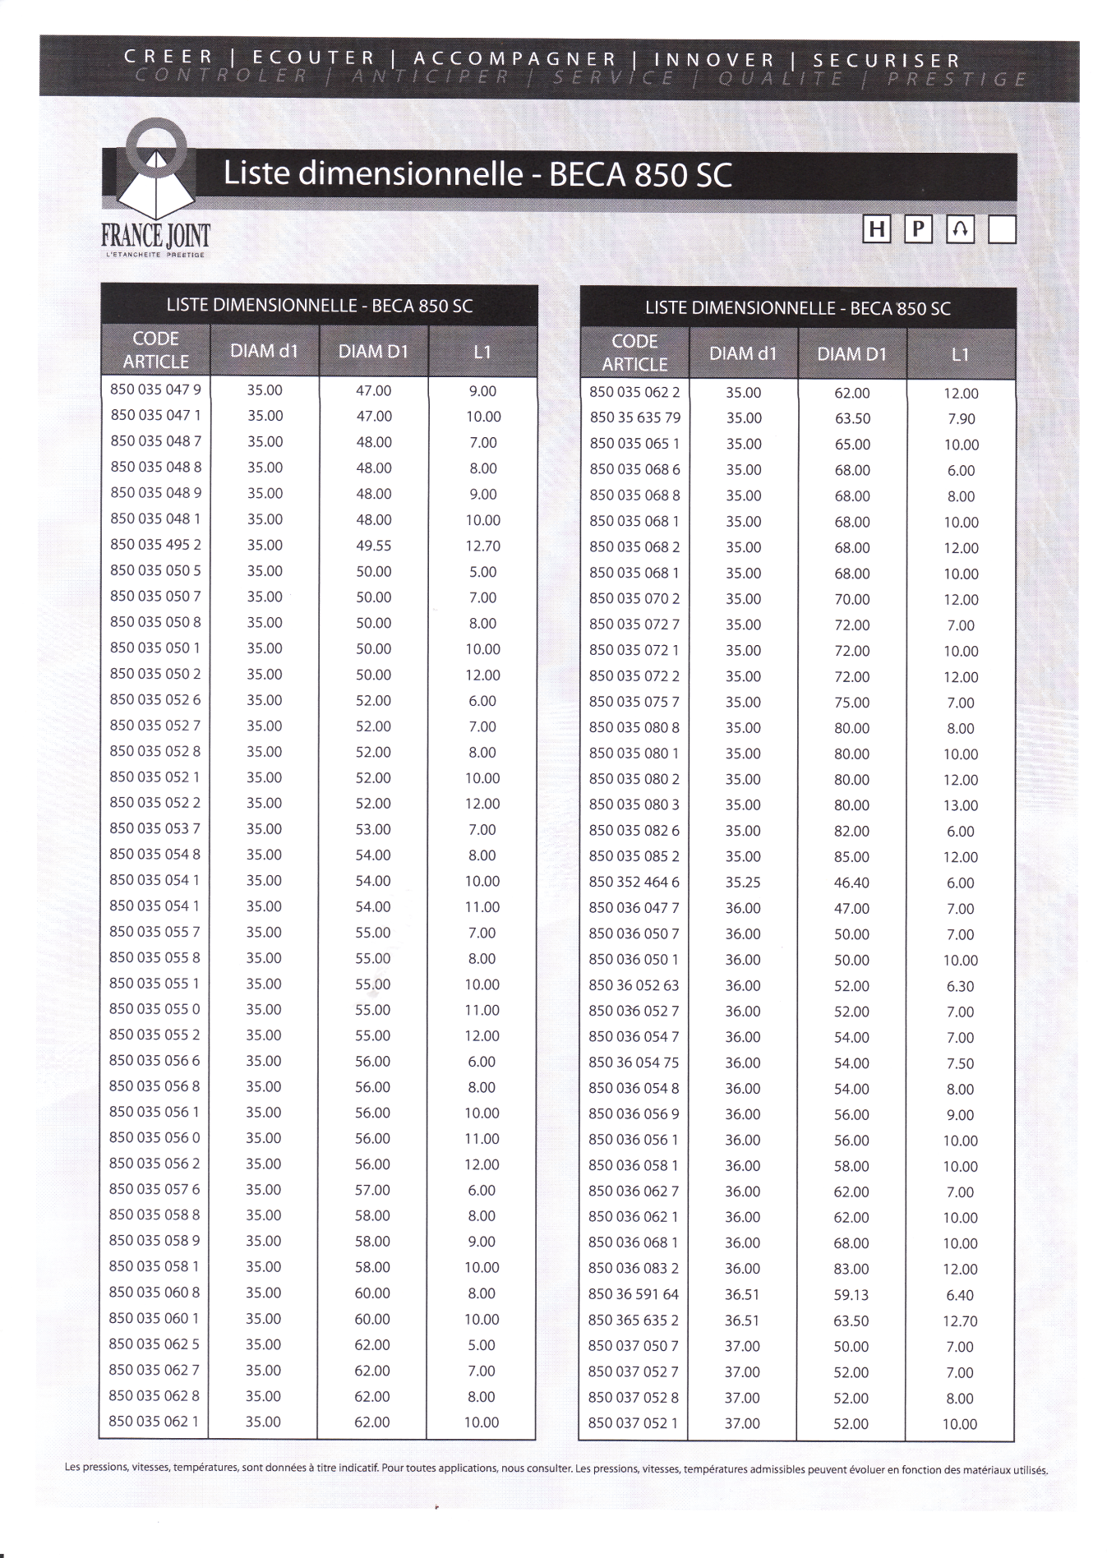

Bon de commande joint spi.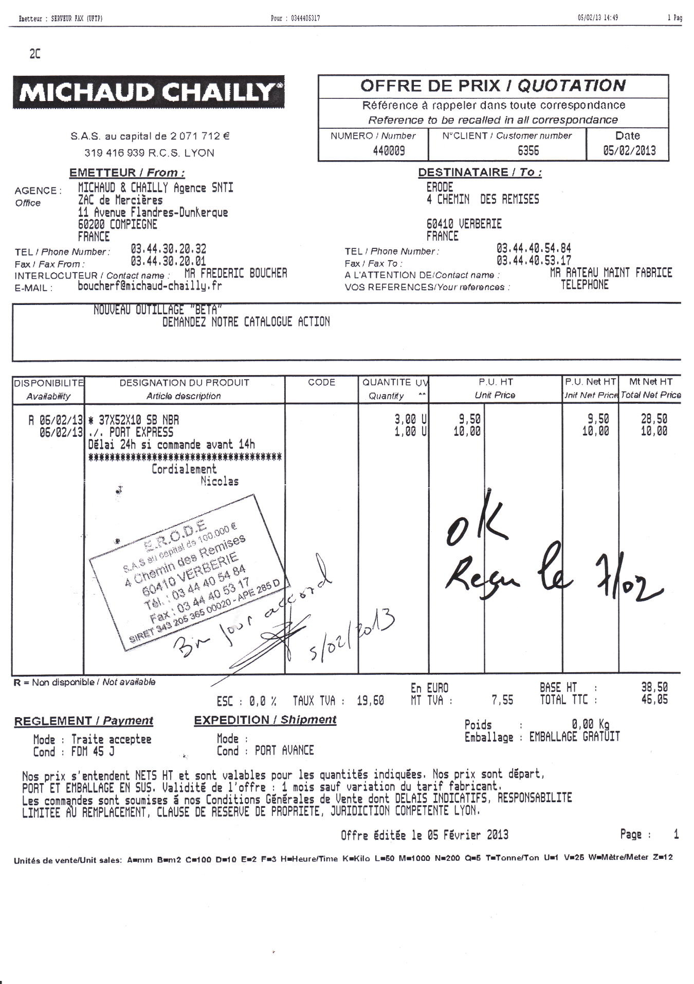

Les stocks disponibles.
